Чадаева И.А.
РИС-25-2б
Числа Фибоначчи
- Блок - схема:
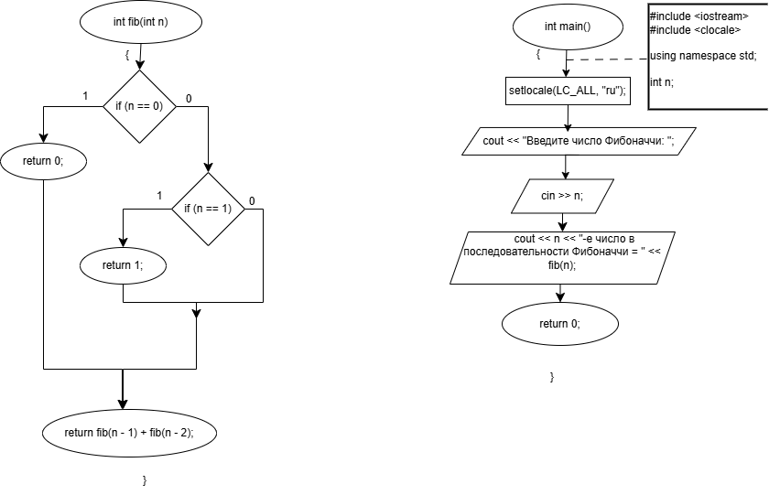
Рисунок 1 - Блок-схема

- Текст программы:
#include <iostream>
#include <clocale>

using namespace std;

int fib(int n) {
if (n == 0) {
return 0;
}
if (n == 1) {
return 1;
}
return fib(n - 1) + fib(n - 2);
}

int main() {
setlocale(LC_ALL, "ru");
int n;
cout << "Введите число Фибоначчи: ";
cin >> n;

cout << n << "-e число в последовательности Фибоначчи = " << fib(n);

return 0;
}

- Результат выполнения работы программы:
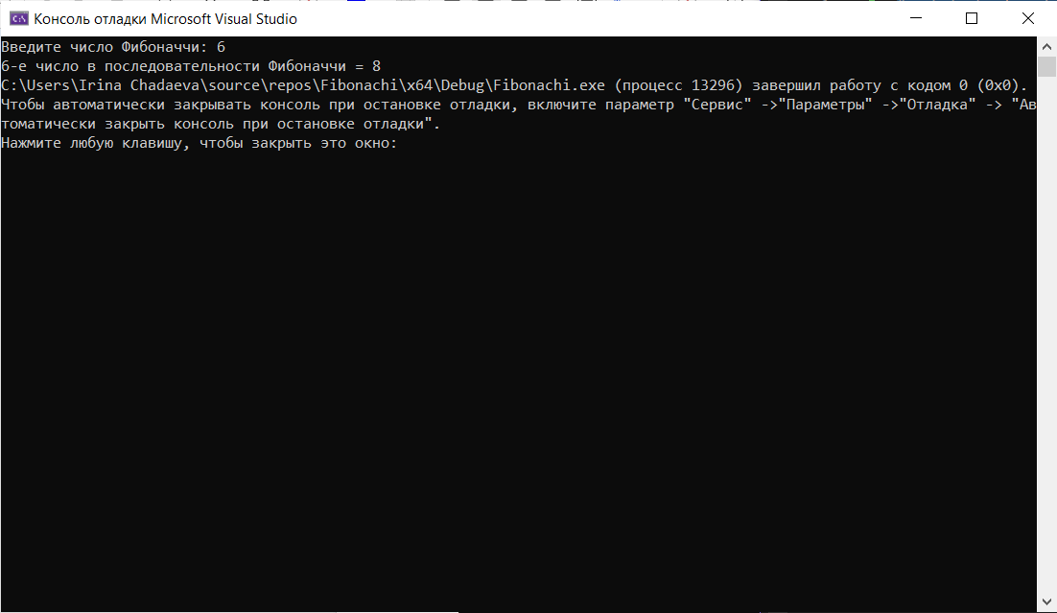
Рисунок 2 - Результат выполнения работы программы

